K. 證明最適裝箱(best-fit bin packing)演算法的近似比例界(approximation ratio bound)為2。  
C(Bi):箱子Bi中,物品大小總和 m: 第一適合演算法的箱子數  
最佳解>= $\sum_{i=1}^{n}{ai}$ ⎤  
C(Bi)+C(Bi+1)>1(否則 Bi+1會被放到Bi中)  
C(Bm)+C(B1)>1(否則 Bm會被放到B1中)  
2(B1+B2…Bm)>m  
m< = 2 <=2最佳解  
=>m/最佳解 <=2

L. 使用2-近似演算法(2-approximation algorithm)來解決以下圖的頂點覆蓋問題(vertex cover problem)。（註: 須描述在執行演算法過程的每個中間結果。）  
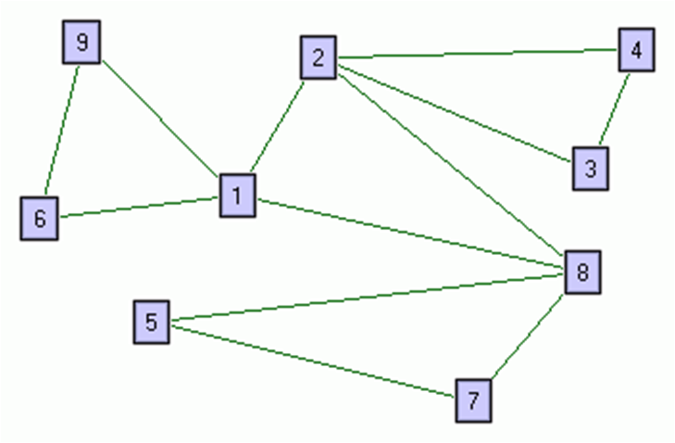  
M. 使用歐拉旅途演算法來找出以下圖的歐拉旅途。（註: 須描述在執行演算法過程的每個中間結果。）  
